No 1

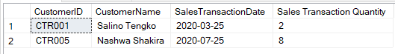

No 2



No 3



No 4



No 5



No 6



No 7



No 8



No 9



No 10

